

大规模信息系统构建技术导论

分布式MiniSQL系统模块设计报告

姓名：
学院：
系：
专业：
学号：

2023 年 6 月 1 日

目录
一．引言 3
二．xxx模块实现说明 3
2.1 模块组件设计 3
2.2 主要数据结构 4
2.3 流程图设计 4
三．yyy模块实现说明 4
3.1 模块组件设计 4
3.2 主要数据结构 4
3.3 流程图设计 4
四．测试结果 5
4.1 xxx功能测试 5
4.1.1 测试用例 5
4.1.2 测试结果 5
4.2 yyy功能测试 5
4.2.1 测试用例 5
4.2.2 测试结果 5
五．开发体会 5
参考文献 5

、

二．总体设计

2.1 Client模块
Client 模块定位为分布式 MiniSQL 系统的交互门户，其核心任务是为终端用户提供直观的命令行交互界面 (CLI)，是整个系统的人机交互入口。该模块负责实时监听并接收用户输入的原始 SQL 语句，作为系统请求的起点。

三．详细设计

3.1 通信机制
本系统选用 Apache Thrift 作为核心的远程过程调用（RPC）框架，旨在实现集群节点之间以及客户端与服务端之间的高效数据交互 。Thrift 框架具备出色的跨语言支持能力，并采用了先进的二进制序列化技术，同时允许根据实际需求灵活选择自定义协议 。这种设计方案极大地提升了系统的通信性能，能够有效支撑高性能分布式服务的构建需求，确保了整个分布式 MiniSQL 系统在指令下发、元数据同步及结果回传过程中的稳定与高效。

3.2 Client端
客户端作为系统的门户，旨在提供透明化的数据访问接口，使用户能够忽略底层复杂的分布式架构细节。其核心职责是维持与用户的交互环境，接收输入的 SQL 指令，并作为整个请求生命周期的发起端，触发后续的解析与执行逻辑。
3.5.1 SQL 解析与执行计划生成
用户提交的 SQL 字符串首先由 interpret 模块处理。该模块严格遵循预定义的语法准则进行词法与语义分析，将原始语句转化为抽象语法树（AST）。基于 AST，模块会提取操作类型、目标表、字段信息及过滤条件等核心要素，最终构建出指导后续操作的逻辑执行计划。
3.5.2 路由发现与元信息管理
在逻辑计划生成后，客户端会与 Master 节点建立通信，以调取该操作所需的全局元数据（如表结构和索引定义）以及具体的 Region 分片映射关系。Master 通过检索全局分片表，向客户端反馈涉及分片的物理位置及主副本状态，使客户端能够精准定位请求应当路由的目标节点。
3.5.3 任务分发与并发执行机制
客户端根据路由指引，将逻辑计划转化为底层的执行指令，并并发地向对应的 Region 节点分发请求。在 Region 内部，不同类型的操作会调度至对应的引擎子模块：查询操作执行索引扫描与数据过滤，而写入操作（如 INSERT 或 UPDATE）则通过副本同步机制确保数据一致性。
3.5.4 结果聚合与处理
待所有目标分片返回子查询结果后，客户端负责对数据进行合并与后处理。针对涉及多节点聚合或排序的复杂查询，客户端会在本地执行汇总计算、归并排序及分页处理。经过客户端的二次加工与格式化，最终的处理结果才会被反馈给用户界面。
3.5.5 异常处理与容错机制
为了确保请求的高可靠性，客户端在执行过程中集成了容错与自动重试逻辑。当识别到目标 Region 节点响应超时或不可达时，客户端会自动检索 Master 提供的最新副本信息，并切换至健康的备用副本重新执行请求，从而保障系统在节点波动时的鲁棒性。

3.3 流程图设计
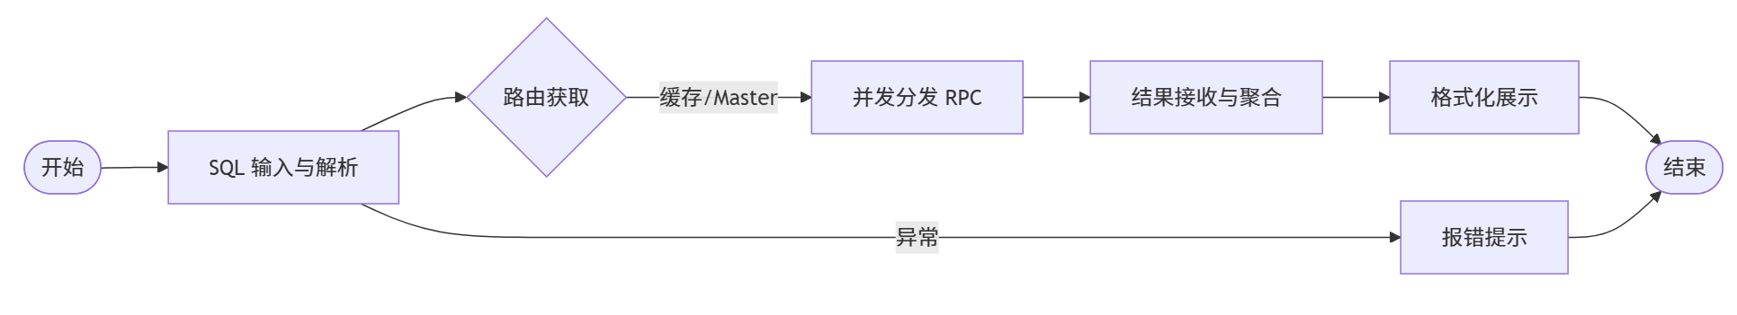

四．测试用例设计

4.1 SQL 功能测试

4.1.1 基础表定义与索引测试
本表主要验证系统的管理能力，包括表与索引的创建、删除及元数据同步。

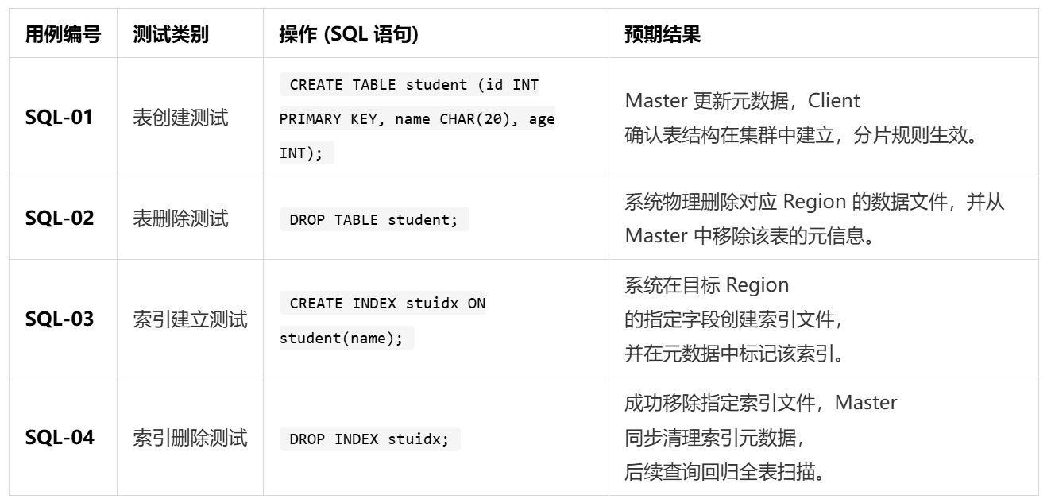
4.1.2 数据操作测试
本表重点验证数据在分布式环境下的增、删、改、查以及客户端的结果聚合能力。
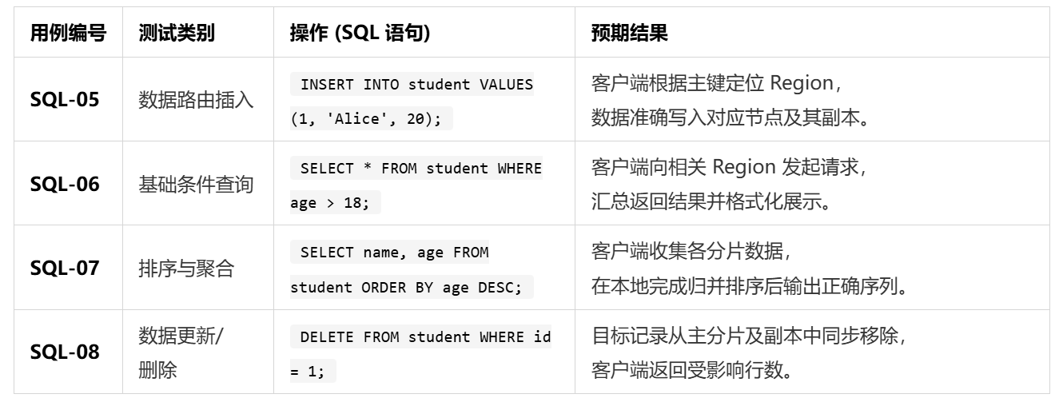

4.1.2 异常拦截与容错测试
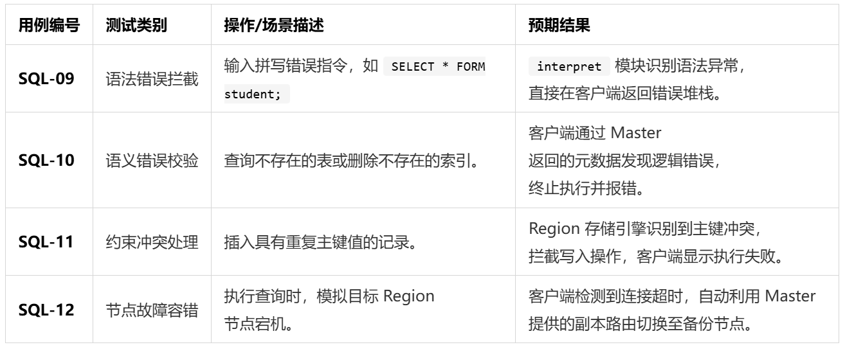
本表验证系统对非法请求的识别能力，以及在分布式节点故障时的自动恢复机制。

4.2 Client端

4.2.1 基础测试
本表主要验证客户端对 SQL 指令的解析能力，以及与 Master 节点之间元数据交互和路由缓存的准确性。

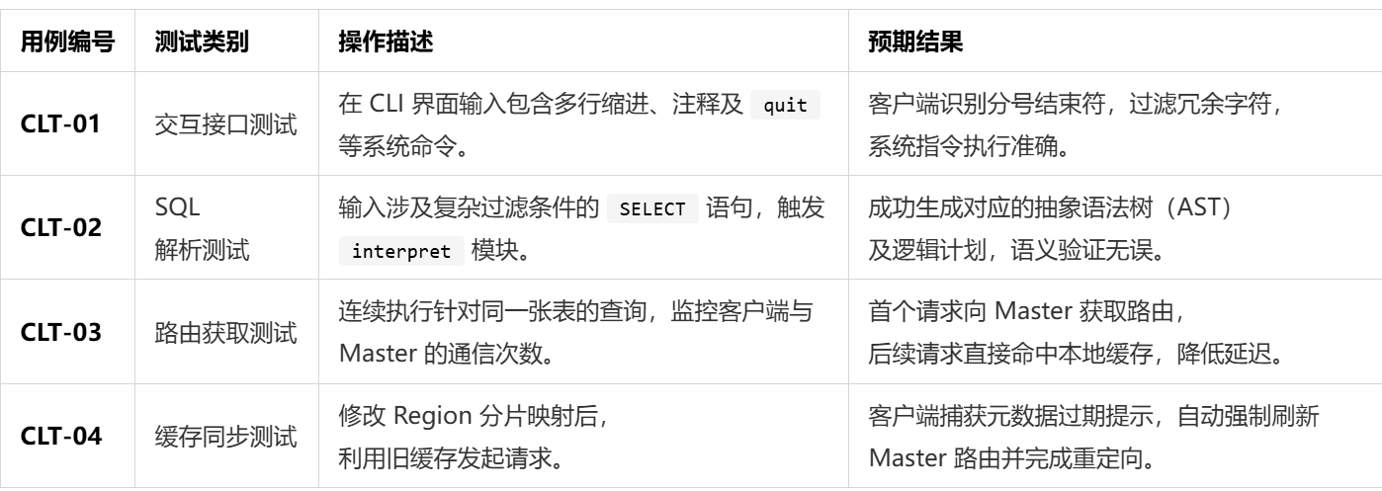

4.2.2 执行调度与健壮性测试
本表重点测试客户端在处理跨节点数据时的并发调度能力，以及在面对节点故障时的透明容错机制。
